# 数据库系统实验报告

|  |  |  |  |  |  |  |  |
| --- | --- | --- | --- | --- | --- | --- | --- |
| 《数据库系统》——实验报告 | | | | | | | |
| 姓名： | 严灏 | 班级： | 18软件1班 | 学号： | 201830020446 | | |
| 题目： |  | | | 日期： | 2020/3/22 | | |
| 实验环境：  Win10专业版 powershell + MySQL8.0.19 | | | | | | | |
| 实验内容与完成情况： | | | | | | | |
| 考核点 | | | | | | 完成情况 |
| 1、启动和关闭数据库服务 | | | | | | 完成 |
| 2、查看目前DBMS管理的所有Database | | | | | | 完成 |
| 3、新建数据库University | | | | | | 完成 |
| 4、导入数据（到University中） | | | | | | 完成 |
| 5、查看数据库University中的所有表 | | | | | | 完成 |
| 6、查看数据库University中的任一表中数据及其上的Metadata（定义、约束、索引） | | | | | | 完成 |
| 7、查看数据库University中的其他组件（视图、索引、触发器等） | | | | | | 完成 |
| 8、执行一条SQL语句 | | | | | | 完成 |
| 9、备份数据库 | | | | | | 完成 |

# 实验一 DBMS的安装与使用

1. 实验目的
   1. 通过对某个商用数据库管理系统安装和使用，了解DBMS的工作原理和系统构架。
   2. 熟悉对DBMS的操作
   3. 搭建今后实验的平台
2. 实验平台
   1. **操作系统**

Windows 7及以上版本、MacOS、Linux

* 1. **数据库管理系统**

推荐使用开源的MySQL。MySQL是一个关系型数据库管理系统，由瑞典MySQL AB 公司开发，目前属于 Oracle 旗下产品。MySQL 是最流行的关系型数据库管理系统之一，在 Web 应用方面，MySQL是最好的 RDBMS (Relational Database Management System，关系数据库管理系统) 应用软件。

下载地址：<https://dev.mysql.com/downloads/mysql/>

建议安装MySQL 8.0或以上版本，MySQL自版本8.0起才支持角色控制控功能（Role）。

1. 实验内容及要求
   1. **安装和启动**
   2. 学着安装数据库管理系统。在安装过程中记录安装的选择，并且对所作的选择进行思考，为何要进行这样的配置，对今后运行数据库管理系统会有什么影响。
   3. 学会启动和停止数据库服务，思考可以用哪些方式来完成启动和停止。
   4. 初步了解MySQL的安全性，这里主要是用户的登录和服务器预定义角色。可以尝试建立一个新的用户，赋予其数据库管理员的角色，今后的实验可以用该用户来创建数据库应用。
   5. **数据库系统的构架**
   6. 了解数据库系统的逻辑组件：  
      它们主要是数据库对象，包括基本表、视图、触发器、存储过程、约束等。今后将学习如何操作这些数据库对象。
   7. 了解数据库的物理组件：  
      思考数据库物理存储的存储单位是什么，数据主要以什么方式存放，如何确定数据的存放位置。
   8. **MySQL的管理和使用**

了解MySQL如何通过它提供的工具对数据和数据库服务器进行管理和使用的。

* 1. 启动、暂停和停止MySQL   
     学会运用企业管理器进行操作。
  2. 了解系统其他管理工具   
     初步了解MySQL的主要工具和它们的功能，为今后的实验做准备。例如，数据迁移工具：导入和导出数据使用的；企业服务器和作业调度管理器：可以用该工具对数据库服务器进行管理，管理和监视服务器性能和活动；查询分析器：给出数据库查询语句的查询计划和执行时间，帮助用户分析查询过程，进行查询优化等等。

1. 考核内容

对照以下考核点，完成以下内容：

1. 确定自己熟练掌握之后联系助教进行考核，助教将从考核点中随机抽取4个，考核分数将登记在册，分值占比80%。
2. 完成《实验报告》，对所有的考核点进行操作说明（对应的SQL语句/操作、输出截图），分值占比20%。

|  |  |
| --- | --- |
| 考核点 | 分值 |
| 1、启动和关闭数据库服务 | 20 |
| 2、查看目前DBMS管理的所有Database | 20 |
| 3、新建数据库University | 20 |
| 4、导入数据（到University中） | 20 |
| 5、查看数据库University中的所有表 | 20 |
| 6、查看数据库University中的任一表中数据及其上的Metadata（定义、约束、索引） | 20 |
| 7、查看数据库University中的其他组件（视图、索引、触发器等） | 20 |
| 8、执行一条SQL语句 | 20 |
| 9、备份数据库 | 20 |

# 实验截图

1. 启动和关闭数据库服务

输入net start mysql

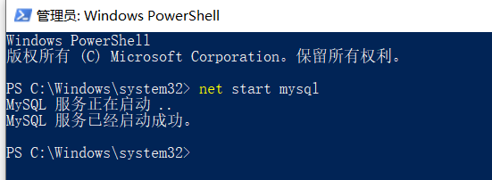

1. 查看目前DBMS管理的所有Database

**首先登陆账户**

**mysql -u root -p**

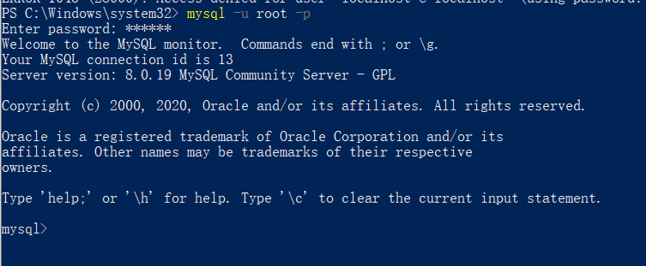

然后输入 show databases;即可查看数据库

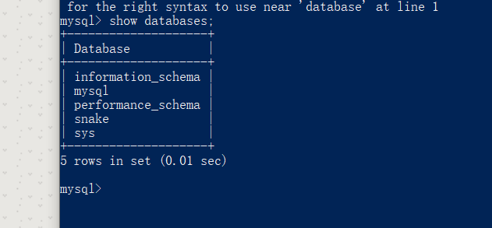

1. 新建数据库University

输入create database university;即可

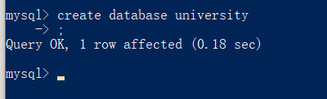

4.导入数据（到University中）

首先,登陆到数据库university里

Mysql -u root –p unversity

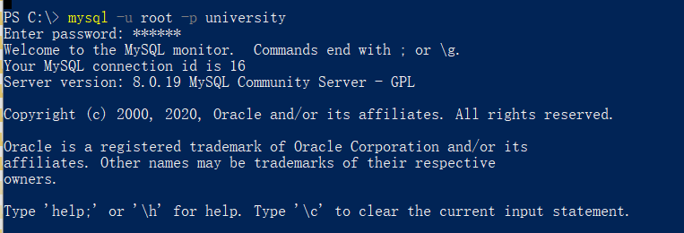

然后,利用sql文件自动创建表

source DDL-MYSQL.sql

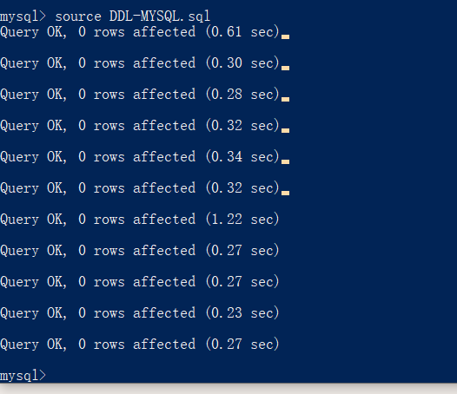

然后,show tables 查看一下表有无成功创建

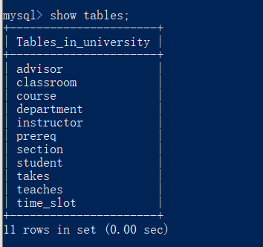

成功创建.

然后 ,我们把数据导入进来

Source D:\small.sql

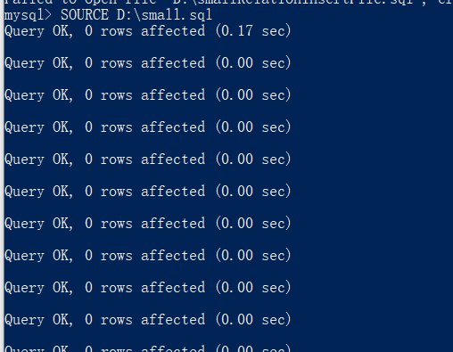

5.查看数据库University中的所有表

Show tables;

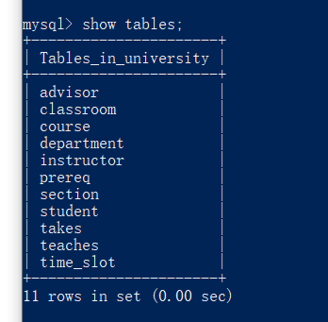

6. 查看数据库University中的任一表中数据及其上的Metadata（定义、约束、索引）

Describe advisor;

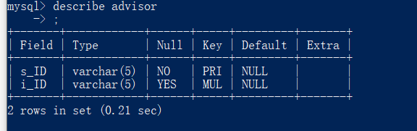

然后 Select s_ID from advisor;

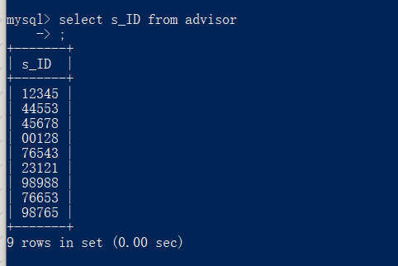

7. 查看数据库University中的其他组件（视图、索引、触发器等）

输入Describe classroom;

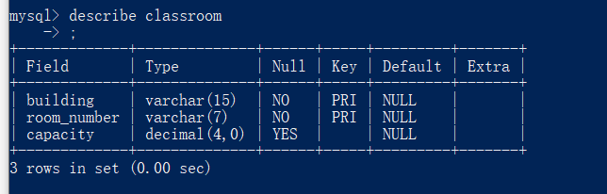

查看索引 show index from classroom;

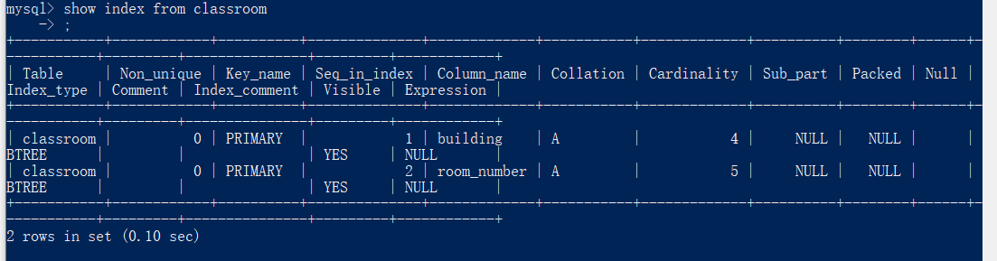

查看触发器 show triggers from ‘classroom’;

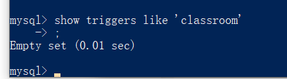

8.执行一条SQL语句

Select building from classroom;

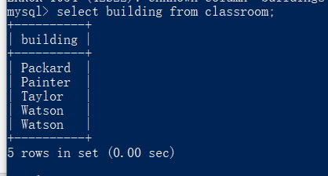

9.备份数据库

导出数据库: mysqldump -u root -p > yanhaoDB

默认导出地址在/bin下,我这里导出到D盘

